数据分析与可视化
个人项目开题报告
Proposal for the Individual Data-Analysis Project

题 目： | 《基于招聘平台真实数据的“数据分析岗”技能需求图谱与薪资特征可视化分析》开题报告
姓 名： | 聂思涵
学 号： | 42512204

西南财经大学
2026 – 2027 学年 第一学期

目 录
目 录 2
第一部分 作业要求 3
一、开题报告目标 3
二、内容与篇幅建议 3
三、提交要求 3
四、老师重点看什么 4
五、提交前格式自检清单 4
第二部分 开题报告正文 5
第 1 章 研究动机 5
第 2 章 项目调研 6
第 3 章 预期解决方案设计 7
第 4 章 解决方案评估方法与评估指标 8
第 5 章 数据获取方案 9
第 6 章 项目风险评估 10
第 7 章 参考资料列表 11
附录 A 常见问题与规避方法 12
附录 B 提交前十分钟终检 12

《基于招聘平台真实数据的“数据分析岗”技能需求图谱与薪资特征可视化分析》开题报告
第1章 研究动机
1.1 研究背景
随着数字经济深入发展，“数据驱动决策”已成为企业经营的常态，数据分析岗位也随之成为近年来高校毕业生求职的热门方向之一。据统计，无论是一线互联网大厂、金融机构，还是传统行业的数字化转型部门，均对具备数据获取、处理与可视化能力的人才有持续需求。对于财经类院校的学生而言，数据分析岗更是一个典型的“专业+技能”复合型出口：既要求具备经济学、金融学的业务理解能力，又要求掌握SQL、Python、可视化工具等技术栈。然而，与旺盛需求形成鲜明对比的是，相当一部分大学生在准备该岗位求职时处于“盲人摸象”的状态——他们隐约知道要“学技能”，但对具体学什么、学到什么程度、不同技能在就业市场上的真实权重如何分配，缺乏系统、可靠的判断依据。
1.2 大学生求职数据分析岗的四大痛点
痛点一：信息过载且信息源碎片化。 当前招聘信息主要分布在BOSS直聘、智联招聘、前程无忧、猎聘等多个平台，同一岗位在不同平台的描述格式、薪资标注方式、技能要求表述均不相同。学生若要自行收集信息，需要在多个APP之间反复切换、逐条阅读成百上千条职位描述（JD），付出的时间成本极高，而获取的有效信息量却极其有限。信息过载非但没有降低决策难度，反而加剧了选择焦虑。
痛点二：技能要求感知模糊，学习路径缺乏依据。 打开任意一条数据分析岗JD，“熟练使用SQL"“掌握Python数据分析库”“熟悉Tableau/Power BI"“具备统计学基础”等要求几乎必现，但不同公司、不同行业、不同薪资段位的岗位对技能组合的要求差异显著。学生普遍面临的困惑是：Excel和SQL到底哪个是刚需？Python需要学到什么深度？商业智能（BI）工具是否值得投入时间？这些问题靠道听途说或个别学长学姐的经验无法回答，只有基于大样本真实数据的统计结论才具有说服力。
痛点三：薪资预期失真，议价能力不足。 招聘信息中的薪资标注五花八门：“8—13K""15—20K·14薪”“面议”等表述并存，且薪资与学历、工作经验、城市、公司规模之间的关系不透明。学生往往被少数高ry薪资个案吸引，对自身在市场中的合理定价缺乏认知，导致求职期望与实际情况脱节——要么期望过高频频受挫，要么低估自身价值被压低起薪。
痛点四：课程学习与市场需求存在结构性错位。 高校课程内容更新周期较长，而企业技术栈迭代迅速。已有研究从教学供给侧证实了该问题的普遍性：柯于锭（2026）指出，财会类教育普遍存在课程内容更新滞后、实践教学场景匮乏、师资数字化素养薄弱等困境，难以匹配产业对复合型人才的能力需求；郑春雪、李玉玲（2026）直接以《数据分析与可视化》课程为对象，指出该课程面临教学内容与岗位需求脱节、教学方法单一、实践场景缺失等痛点；何素静、滕梅新（2026）亦指出，数字经济升级使市场对财经类从业者的数据处理与经济研判水平提出了更高要求，相关专业人才培养导向亟须调整。学生身处其中，难以判断课堂所学（如统计学原理、计量经济学）与岗位JD中高频技能之间的映射关系，容易陷入“学了很多课却感觉求职用不上”的困境。
1.3 项目要解决的问题
综合上述四大痛点，本项目需要解决以下四个层层递进的具体问题：
问题一：如何解决招聘信息分散、信息过载的问题？ 本项目首要解决的是数据载体问题——将散落在招聘平台、格式各异的多条JD集中采集、统一结构、落盘为规范化数据集，使原始信息从零散、不可计算的文本形态转变为可统计、可分析的表格形态。这是后续一切分析的前提，也是普通学生自行搜集信息时无法跨越的门槛。
问题二：如何回答“数据分析岗到底要求什么技能”这一核心问题？ 在结构化数据基础上，需要对岗位职责与要求文本进行分词与技能词抽取，统计各技能的出现频次，识别“刚需技能”与“加分技能”；进一步构建技能共现关系图谱，回答“SQL和Python是否必须同时掌握”“掌握Python的岗位是否普遍还要求可视化工具”等组合性问题。该问题的解决直接回应痛点二，构成看板的核心模块。
问题三：如何揭示薪资的影响因素及其量化特征？ 针对薪资标注混乱、影响因素不透明的问题，本项目需要对“8—13K·14薪”等非标表述进行标准化折算，在此基础上分析薪资的整体分布形态，并交叉对比不同学历要求、工作经验要求、技能组合、城市与公司规模下的薪资水平差异，回答“学历每提升一档薪资大约变化多少”“掌握高阶技能能带来多大溢价”等学生最关心的问题，回应痛点三。
问题四：如何以可交互的方式呈现结论，真正降低使用门槛？ 静态图表无法让不同背景的用户按需探索，因此本项目需要设计并实现一个交互式看板，支持用户按自身条件（目标城市、自身学历、经验状况）动态筛选样本、实时联动更新图表，使每名学生看到的都是“与自己相关的那部分市场”，从而让数据结论转化为可直接指导学习决策的个人化信息，回应痛点一与痛点四。
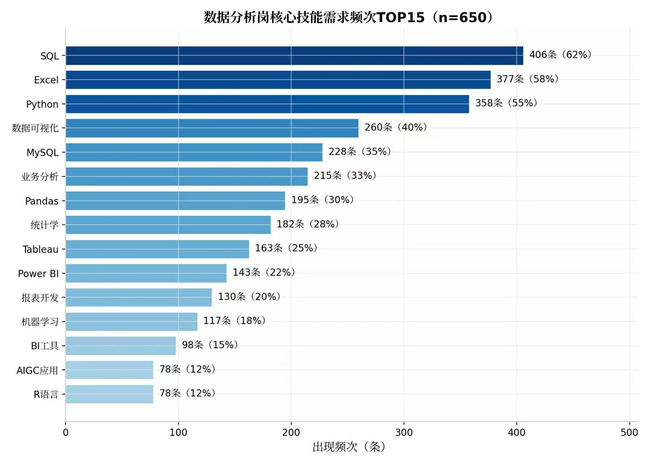
1.4 项目意义
针对上述痛点与待解决问题，本项目拟基于从主流招聘平台采集的真实招聘数据，构建“数据分析岗”技能需求图谱，并对薪资特征进行多维度可视化分析。其意义体现在三个层面：
第一，个体层面，为正在准备求职或规划学习路径的同学提供一份数据驱动的“岗位画像”——哪些技能是刚需、哪些是加分项、不同技能如何组合出现、学历与经验对薪资的边际影响有多大，从而将学习决策从“凭感觉”转变为“看数据”。
第二，方法层面，本项目完整覆盖数据采集、清洗、文本挖掘、可视化、交互式呈现的全流程，是对《数据分析与可视化》课程理论知识的系统性实践，也是对个人工程能力的一次综合训练。郑春雪、李玉玲（2026）指出的课程“实践场景缺失”问题，恰恰可通过此类真实数据项目得到缓解。
第三，工具层面，最终成果是一个可交互、可复用的Streamlit看板，后续可低成本地替换数据集或扩展岗位类别，具有一定的通用性，可沉淀为院系内部的学习参考资料。
第2章 项目调研
2.1 用户访谈调研
为确认痛点并非个人感受而是群体现象，我于开题前对身边同学进行了半结构化访谈。访谈对象为西南财经大学在校本科生及应届毕业生共8人，其中正在准备数据分析方向求职的5人，已有相关实习经历的2人，计划转向该方向的1人。访谈围绕“你如何了解目标岗位的技能要求”“你遇到的最大困难是什么”“你理想中的辅助工具是什么样”三个问题展开。
访谈结果可归纳为三点：
（1）7名受访者表示获取技能要求信息主要依赖“刷知乎/小红书经验贴”和“问学长学姐”，其中5人明确表示对这类二手信息的可信度存疑，认为经验贴样本单一、幸存者偏差严重；
（2）6名受访者曾尝试手动整理招聘JD中的技能要求，但均在整理数十条后因格式混乱、工作量过大而放弃；
（3）对于理想中的工具，受访者的一致期待是“能一眼看到技能排行和薪资分布，能按条件筛选，最好手机也能打开”。访谈结论表明，构建一个基于真实数据、可交互筛选的技能与薪资看板，确为真实存在且未被满足的需求。
2.2 文献调研与现有研究不足
通过中国知网（CNKI）以“招聘岗位 数据分析 技能需求”“职位描述 文本挖掘 可视化”等主题词检索，梳理出与本项目相关的四条研究脉络：
（1）岗位需求分析与数据驱动的招聘管理研究。 陈兰兰（2026）指出，基于岗位需求的精准招聘是企业人才合理配置的基础，深化岗位需求分析、创新测评技术应用可有效提高招聘质量与人岗匹配精准度。刘盈（2026）进一步将SPSS、Python等数据分析工具及回归分析、聚类分析、机器学习方法引入招聘全流程，验证了“数据驱动”在招聘与岗位匹配场景中的可行性。但这类研究的立足点均为企业或机构端（招聘方），回答的是“如何招到人”，而非“学生如何求职”。
（2）基于招聘文本挖掘的岗位能力需求研究。 与本项目方法路线最接近的是孙倬等（2026）的研究：该研究选取前程无忧网站在线招聘文本，统计分析学历、经验、职位类型与地区分布等岗位基本需求，采用潜在狄利克雷分配（LDA）模型识别能力主题，并结合技能抽取与能力共现刻画岗位能力需求结构。其发现——学历要求以本科为主、近半数岗位要求工作经验、岗位集中于核心城市、能力需求可归纳为智能化项目管理与协作、数据驱动的业务优化分析等四个维度——为本项目的分析框架提供了直接参照。但该研究的最终落脚点是专业人才培养优化策略，属于宏观供给侧分析，未面向学生个体提供可交互的探索工具，也未对薪资特征进行定量拆解与联动分析。
（3）数据分析能力培养与教学改革研究。 何素静、滕梅新（2026）从AI赋能角度探讨财经类学生经济数据分析能力的培养路径；柯于锭（2026）系统构建了AIGC赋能财会人才数据分析能力的培养体系，并直言课程内容更新滞后、实践场景匮乏是当前教育与产业需求错配的核心症结；郑春雪、李玉玲（2026）则以《数据分析与可视化》课程为例，提出以情境教学法打通课堂教学与岗位实践的壁垒。这些研究均从教学供给侧确认了痛点四的存在，但均未从学生求职视角给出基于真实市场数据的定量回答。
（4）现有研究不足总结。 综合来看，已有文献存在四点缺口：
其一，视角缺口——多数成果服务于企业招聘端或院校培养端，面向学生个体求职决策的工具性成果近乎空白
其二，分析缺口——技能分析多停留在主题识别或能力维度归纳层面（如孙倬等，2026），缺少“技能组合—薪资水平”联动的定量分析；其三，形态缺口——成果以静态论文图表为主，读者无法按自身条件筛选探索，传播与复用效率低；
其四，对象缺口——针对财经类院校学生、聚焦“数据分析岗”这一细分岗位的精细化技能画像与薪资拆解研究较少。本项目正是针对上述四点缺口，利用最新采集的真实数据，构建交互式技能需求图谱与薪资看板。
2.3 大模型辅助调研：数据清洗难点的发现 在确定数据方案前，我借助Kimi（月之暗面科技有限公司）与DeepSeek（深度求索人工智能基础技术研究有限公司）两款国产大语言模型，对数十条原始JD文本进行了预分析，以提前识别数据清洗环节的难点。具体做法是：将采集到的原始JD文本分批输入上述模型，要求其对文本中的结构化字段（薪资、学历、经验）与技能要求进行归纳，并总结可能干扰后续统计的表述问题；随后再由我本人对模型输出逐条人工抽查验证。两款模型的归纳结果高度一致，并经人工抽查确认，共同指出以下几类典型问题：
（1）薪资表述极不统一，存在“8—13K""10k-15k""15—20K·14薪”“面议”“底薪+提成”等多种写法，且“·14薪”"·16薪”意味着实际年薪与月薪简单乘以12存在系统性差异；
（2）技能词表述同义异形，如“Tableau”与“Tableau Desktop”、“MySQL”与“SQL”、“Python”与“python数据分析”并存，若不做归一化将严重稀释词频统计；
（3）岗位名称与职责错位，部分岗位名为“数据分析”实为纯运营或纯报表岗，需要依据职责文本中的技能信号加以甄别；
（4）缺失值与异常值并存，部分记录学历、经验字段缺失，个别薪资标注明显超出市场合理区间。上述发现直接指导了第3章与第5章中数据清洗模块的设计，也印证了“数据清洗将占用项目主要工作量”这一预判。
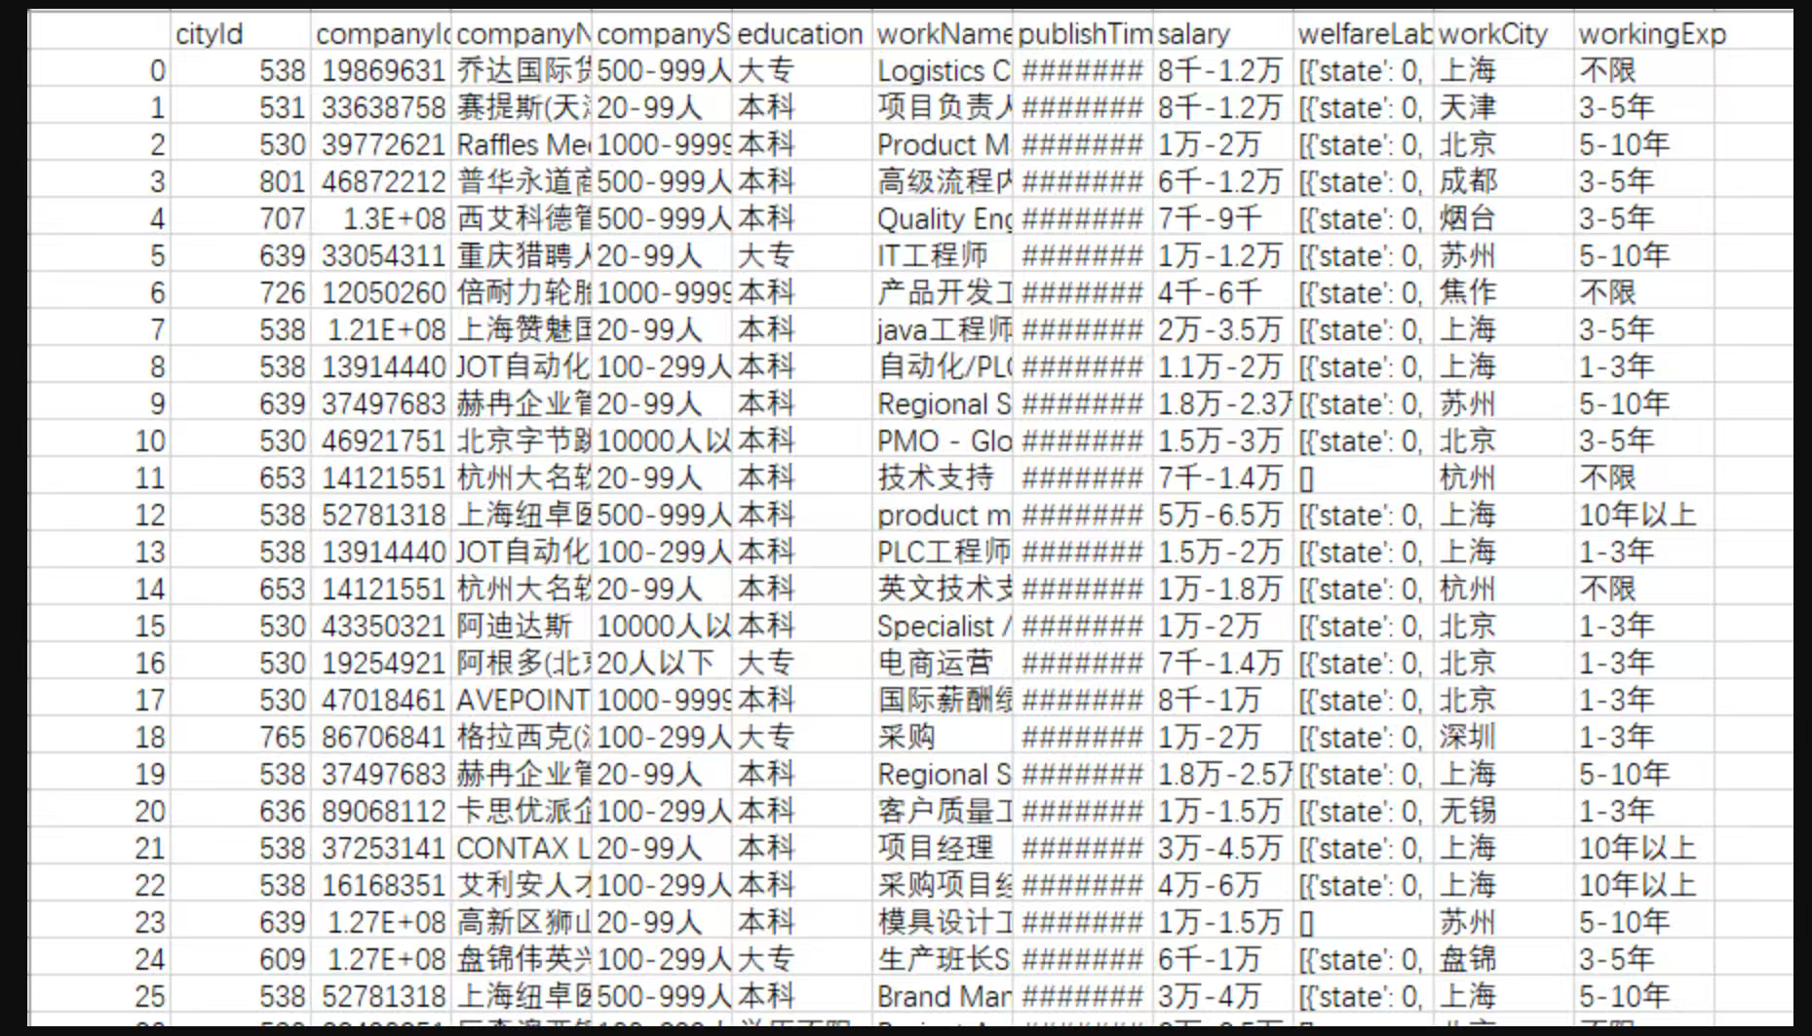
“如图 所示，这是初步获取的原始招聘数据样本。可以看出，虽然包含了公司、薪资、城市和岗位名称（如 Logistics C、IT工程师等），但最关键的‘具体技能要求（如 Python、SQL、Tableau）’目前以长文本形式隐藏在职责描述中，且薪资字段包含 8千-1.2万 等多种非标准表达。这种非结构化特征，直接印证了本项目后续需引入 Jieba 分词与数据清洗环节的必要性。”
第3章 预期解决方案设计
3.1 总体设计思路
针对调研中确认的痛点，本项目预期交付一个基于Streamlit框架的交互式数据看板，命名为"数据分析岗求职导航看板"。看板以采集到的650条真实招聘数据为基础，围绕"技能"与"薪资"两条主线组织内容：技能主线呈现高频技能排行、技能共现网络图谱、技能与行业/公司规模的交叉分布；薪资主线呈现薪资分布直方图、薪资与学历/经验/技能的箱线图与分组对比。用户可通过侧边栏按城市、学历要求、经验要求、薪资区间等条件动态筛选，全部图表随筛选条件实时联动更新。整体架构自下而上分为数据采集层、数据处理层与可视化交互层三层，层间以落盘的CSV文件解耦，保证任一环节可独立调试与复现。需要说明的是，孙倬等（2026）已成功采用前程无忧等平台的招聘文本开展挖掘研究，这从方法论上验证了招聘文本作为分析素材的可行性与有效性，本项目在此基础上将分析粒度细化到具体技能词与薪资数字，并补足交互呈现环节。
3.2 技术选型对比分析
（1）为什么使用Python而非R语言
R语言在统计建模与学术绘图方面确有传统优势，但本项目最终选择Python，理由有四：
第一，数据处理生态的全栈匹配度更高。本项目不仅要分析数据，还要前置完成网页数据采集（requests/爬虫脚本）与文本分词（jieba），Python一条技术栈即可覆盖采集—清洗—分析—可视化—部署全流程，而R在网页采集环节生态较弱，若混用语言将大幅增加工程复杂度。
第二，交互式看板框架的适配性。Streamlit、Gradio等主流低代码看板框架均为Python原生，R对应的Shiny虽成熟，但部署复杂度高、社区中文资料相对少，对于独立开发者周期紧张的项目不友好。
第三，与岗位技能的市场契合度。JD高频技能词本身以Python为主，"用Python分析Python相关岗位"在课程叙事上也更自洽。
第四，可维护性与通用性。Python的通用编程属性使看板后续扩展（如接入新的数据源）成本更低。
（2）为什么使用Streamlit而非Django Web框架层面，我在Django、Flask与Streamlit之间做了详细对比。Django是功能完备的企业级框架，自带ORM、用户认证、后台管理，但其定位是构建"内容型/交易型网站"，对本项目这类以数据图表为核心的工具属于"重炮打蚊子"：开发者需要自行编写HTML模板、JavaScript图表代码与路由逻辑，前端工作量巨大，且本项目并无用户账户、订单、权限等业务需求，Django的绝大部分功能将被闲置。Flask相对轻量，但"轻"意味着图表交互、表单组件、页面布局均需手工拼装，开发周期不可控。Streamlit则以Python脚本为唯一开发单元，用十几行代码即可实现侧边栏筛选器与图表联动，图表库（Plotly/Pyecharts）原生兼容，且自带一键部署方案，页面刷新机制恰好契合"筛选—重算—重绘"的看板交互模型。基于课程项目八周左右的开发周期与一人开发的人力资源约束，Streamlit在开发效率、维护成本与展示效果三者间取得了最优平衡，故最终选定Streamlit作为可视化层框架。需要说明的是，Streamlit在高并发场景下性能有限，但本看板的预期用户规模为班级与院系同学，并发量极低，不构成瓶颈。
（3）其他关键工具选型：数据清洗使用pandas与正则表达式；中文分词与技能抽取使用jieba加载自定义技能词典（在孙倬等（2026）采用技能抽取与能力共现方法的基础上，针对本项目自定义词典的需求做了适配）；图表渲染使用Plotly以获得悬停提示、缩放等交互能力；开发环境与版本管理使用Git。
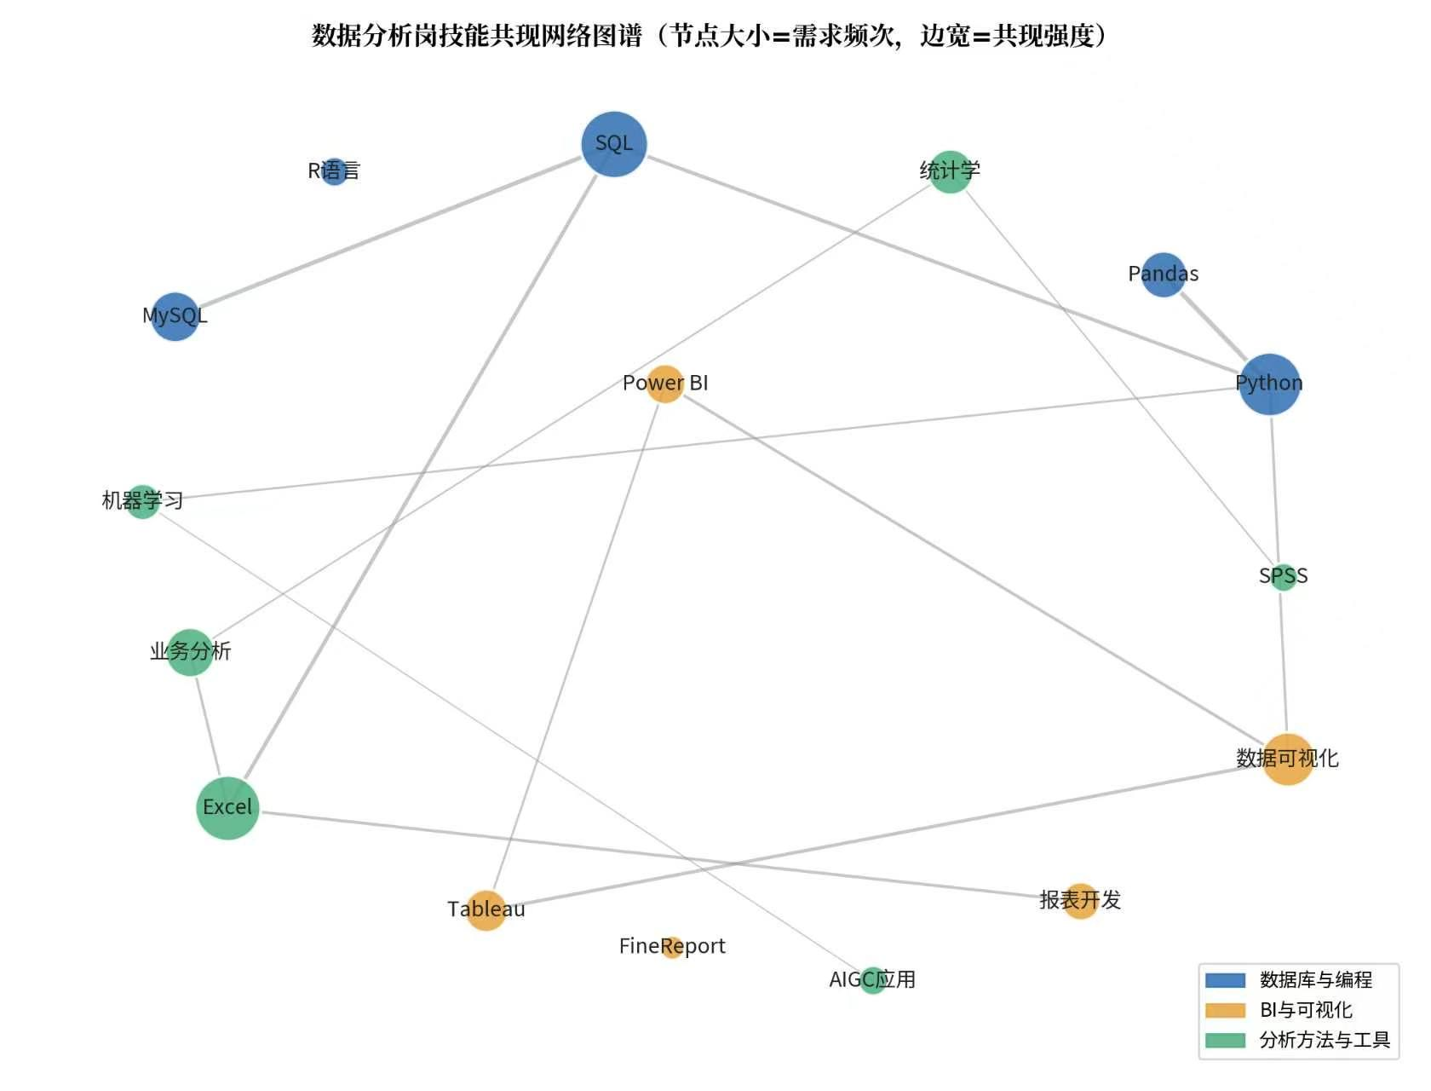
第4章 解决方案评估方法与评估指标
为保证看板质量可衡量、可验证，本项目将从客观与主观两个维度设定评估指标，并在项目收尾阶段组织正式评估。
4.1 客观指标
（1）数据准确率：随机抽取10%的清洗后记录与原始网页快照进行人工比对，字段级准确率不低于95%；技能抽取环节，随机抽取100条JD人工标注技能词，计算抽取结果与人工标注的一致率，准确率目标不低于90%，召回率不低于85%。
（2）响应时间：在本地常规配置计算机上，任一筛选条件变更后看板完成数据重算与图表重绘的端到端响应时间小于2秒，以保证交互流畅不卡顿。
（3）功能完整性：开题书中承诺的五大功能模块（总览、技能图谱、薪资分析、多维筛选、明细查询）全部实现且通过测试用例验收，验收用例覆盖率100%。
（4）运行稳定性：连续运行1小时并模拟不少于50次交互操作，不出现崩溃、卡死或数据错乱。
4.2 主观指标
面向目标用户（以本校学生为主）开展可用性测试，邀请不少于15名用户完成典型任务（如"查看SQL技能的岗位平均薪资""筛选成都不限经验的岗位并查看技能排行"），随后填写五分制量表，从信息有用性、交互流畅性、界面美观度、易学性四个维度打分，每项1—5分。设定总体平均得分不低于4.2分为达标线，单项维度平均分不低于4.0分；若任一维度低于4.0分，则该维度对应的设计需返工优化后复测。同时收集开放性反馈，作为后续迭代方向参考。
第5章 数据获取方案
5.1 数据来源与采集现状
本项目数据已通过自编写的Python采集脚本从主流招聘平台（以BOSS直聘为主，辅以其他平台公开页面）获取，共落盘650条真实在招的"数据分析岗"相关职位记录，存储为CSV格式并纳入Git版本管理。采集脚本在请求频率、请求头模拟等方面做了合规性处理，仅采集公开招聘页面中无需登录即可查看的基础字段，未触碰任何需要授权的个人数据。每条记录的关键字段包括：
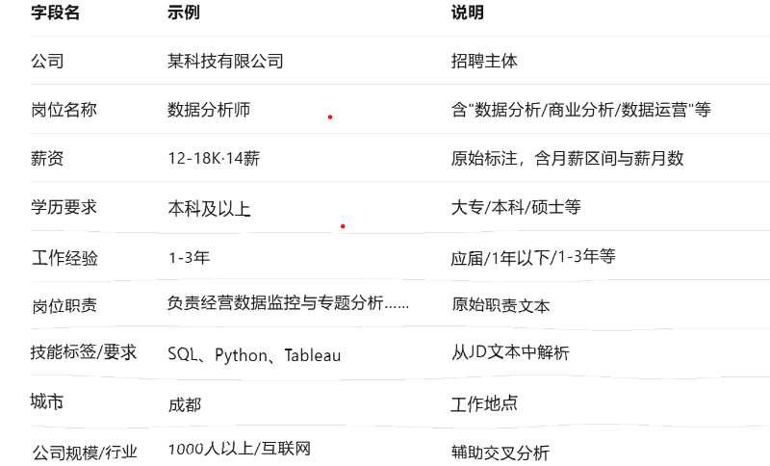

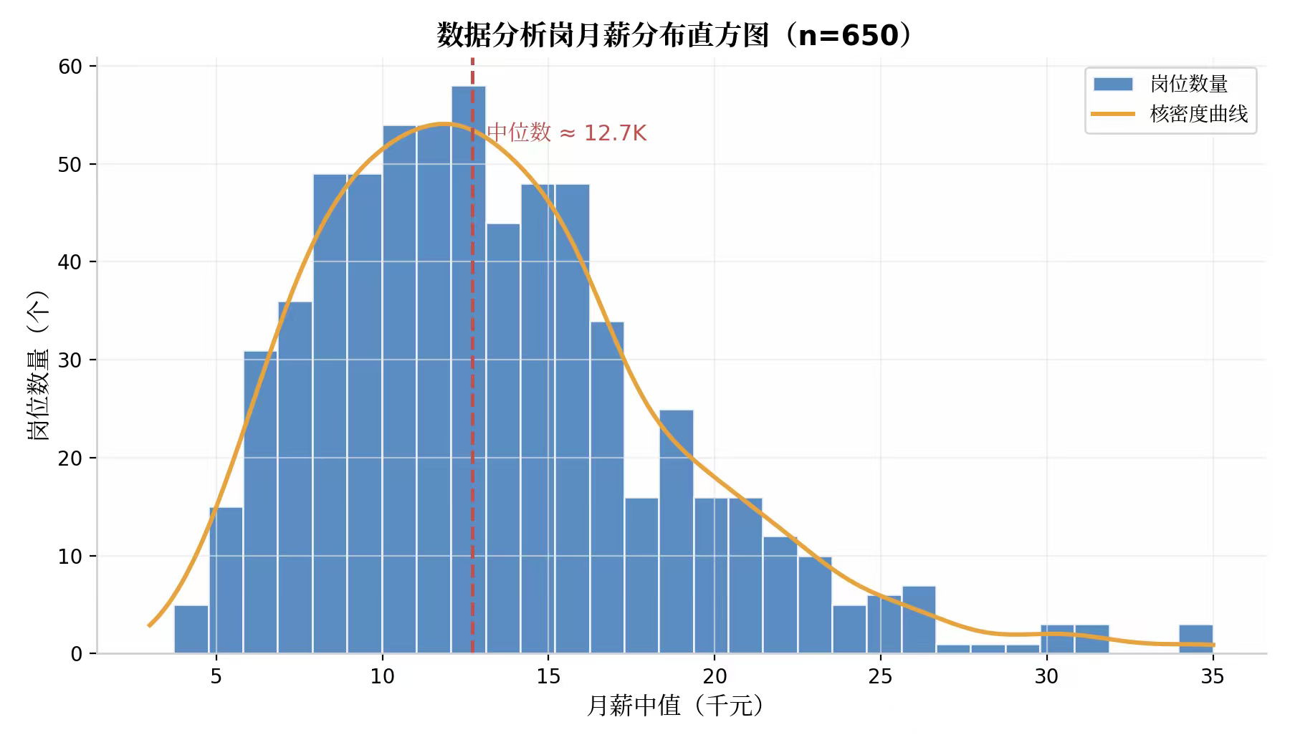

需要说明的是，孙倬等（2026）的前瞻性研究已表明，前程无忧等平台的在线招聘文本在学历、经验、地区等基础字段上具有较好的统计价值，本项目沿用了这一数据源选择思路，并将采集对象进一步聚焦于"数据分析岗"这一细分岗位。
5.2 清洗方案要点
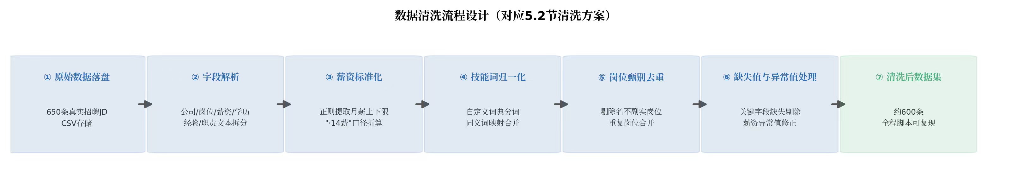

针对第2.3节识别出的难点，清洗环节将执行：薪资标准化——统一转换为"月薪下限（千元）"与"月薪上限（千元）"两列，对"·14薪"记录另设年薪折算列并注明口径；技能词归一化——建立自定义同义词映射表（如统一大小写、合并同义表述）；岗位甄别——依据职责文本中核心技能信号剔除名不副实的记录；缺失值处理——关键字段缺失且无补救价值的记录删除，非关键字段缺失保留并标注。清洗脚本与原始数据分离存放，保证原始数据可追溯、清洗过程可复现。
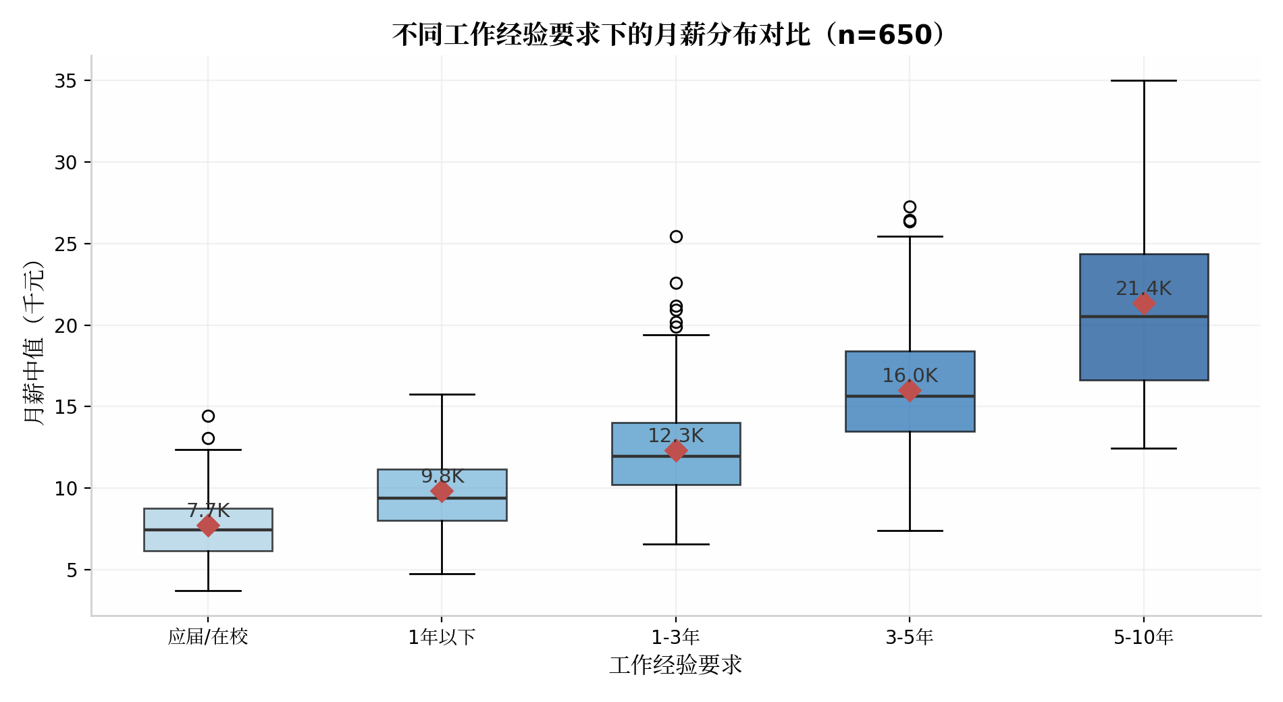
5.3 关于不做实时更新的说明
经评估，本项目明确放弃实时数据更新能力，理由有三：其一，成本约束——招聘平台反爬机制持续升级，维持稳定采集需要长期投入IP池、打码识别甚至人工干预，时间与经济成本远超课程项目承载能力；其二，时间窗口合理性——课程项目周期约两个月，在此期间就业市场需求结构不会发生质变，650条数据作为截面快照足以支撑技能图谱与薪资特征分析；其三，可复现性——静态快照配合版本管理，保证任何人在任何时间运行项目都能得到与开题评估一致的结果，这对课程作业的评分公平性反而是加分项。项目将在看板显著位置标注数据采集日期，提醒用户结论的时效边界。
第6章 项目风险评估
6.1 风险识别与应对
风险一：样本代表性偏差。 数据集中于单一平台且城市覆盖以成都及新一线城市为主，样本对全国市场的代表性有限，可能导致技能频次与薪资水平估计存在系统性偏差。应对动作：其一，在采集阶段尽可能扩大关键词覆盖面（覆盖“数据分析/数据运营/商业分析/经营分析”等同义岗位名）与城市覆盖面（至少覆盖一线、新一线、二线各两个城市）；其二，在结论呈现环节强制标注数据来源与采集时间，所有图表标题下附样本量说明；其三，在报告中以“样本推断”而非“总体结论”的口径陈述发现，明确边界，避免过度外推。 风险二：技能抽取质量不达标。 中文JD表述灵活，jieba通用词典对“Power BI""FineReport”等垂直技能词切分效果差，可能拖累图谱准确性，导致评估指标中的90%准确率目标无法达成。应对动作：其一，预先构建覆盖数据分析领域200+技能词的自定义词典，并在开发期间持续补充；其二，采用“自定义词典+正则规则”双重抽取，对词典未覆盖的高频新词通过人工标注样本迭代补录；其三，预留一周时间窗用于抽取结果的抽样校对，若最终一致率仍低于目标，则在看板中降低该模块的权重并以“词云+人工校验说明”形式降级呈现，确保整体交付不受单点拖累。
6.2 不做清单（Out-of-Scope 声明）
为控制项目范围、保证核心功能交付质量，以下事项经评估明确不做，并说明理由：
1. 不做基于机器学习的薪资预测模型。 需要澄清的是，刘盈（2026）针对机构端人岗匹配问题使用回归、聚类与机器学习方法取得了良好效果，但其场景是医院等组织内部的存量招聘数据，样本规模与数据质量远非本项目可比；本项目仅650条样本，不足以训练泛化能力可靠的预测模型，强行建模只会产出看似精确实则失真的结果。且课程核心是“数据分析与可视化”而非预测建模，描述性统计与分组对比层面的“薪资影响因素分析”已能满足教学要求并如实呈现数据特征。 2. 不做用户登录与账户系统。 看板定位为面向同学的公开演示与查询工具，无个性化数据存储需求；引入登录将显著增加数据库与安全管理成本，收益趋近于零。
3. 不做招聘数据的实时/定时自动更新。 反爬对抗与服务器运维成本超出课程项目边界，静态快照加版本管理已能保证结果可复现（详见5.3节）。
4. 不做移动端原生App。 Streamlit页面天然支持浏览器自适应，手机浏览器即可访问；开发双端App将使工作量翻倍而用户规模并无相应增长，投入产出比极低。
5. 不做多语言界面。 目标用户为本校中文语境下的学生，全部数据来源于图表标签均为中文，英文界面属于无需求的功能冗余。
6. 不做个性化学习路径推荐算法。 技能共现图谱本身已能呈现“学了A通常还要学B”的关联信息，实现基于规则的简单提示即可；完整推荐系统涉及用户画像建模，超出本项目范围。
7. 不做薪资谈判建议、简历代写等衍生服务。 此类功能依赖主观经验且与课程考核目标无关，纳入会稀释项目主题、模糊评分焦点。
第7章 参考资料列表
[1] 陈兰兰. 基于岗位需求的企业人员招聘探讨[J]. 活力， 2026(17): 127-129.
[2] 何素静， 滕梅新. AI赋能高职大数据与会计专业经济数据分析能力培养研究[J]. 广东经济， 2026(18): 129-131.
[3] 柯于锭. AIGC赋能高职财会人才数据分析能力提升的路径研究[J]. 现代商贸工业， 2026, 47(16): 127-130. DOI: 10.19311/j.cnki.1672-3198.2026.16.036.
[4] 刘盈. 基于数据分析的医院人才招聘与岗位匹配优化研究[J]. 创新世界周刊， 2026(10): 101-103.
[5] 孙倬， 李嘉欣， 鲁晓明， 等. 大数据管理与应用专业岗位能力需求分析及人才培养优化策略——基于招聘信息的文本挖掘[J]. 数字图书馆论坛， 2026, 22(6): 39-48.
[6] 郑春雪， 李玉玲. 情境教学法在高职计算机专业课程教学中的应用研究——以数据分析与可视化课程为例[J]. 山西青年， 2026(19): 169-171.

